설계서 5번
- sample-ui 폴더에서 login.html을 브라우저(Chrome 권장)로 열기
- 가이드 순서대로 스크린샷 캡처
- PPT에 붙여넣고 박스/화살표 주석 추가
브라우저 창 크기: 1440×900 권장

사용자 화면 (그림 5.1 ~ 5.10)

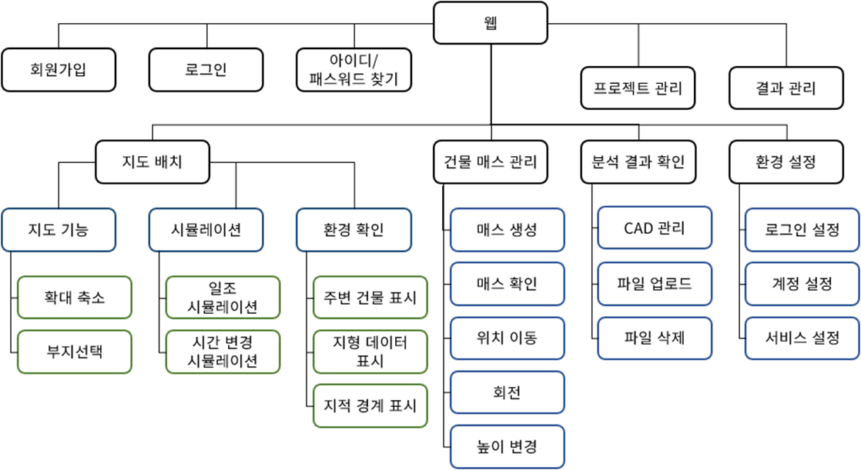

그림 5.1 — 로그인
파일 | login.html
상태 | 기본 상태 (로그인 탭 활성)
매핑 기능 | #2 로그인
주석 포인트:
- 이메일/비밀번호 입력 필드 → 박스
- "로그인 유지" 체크박스 → 박스
- "비밀번호 찾기" 링크 → 화살표
- Google 소셜 로그인 버튼 → 박스
- 하단 "관리자 로그인" 링크 → 화살표

그림 5.10 — 내보내기 모달
파일 | editor.html
상태 | 상단 "내보내기" 버튼 클릭 → 모달 표시
매핑 기능 | #22 결과 내보내기
주석 포인트:
- PDF 보고서 / 이미지 캡처 / JSON 데이터 옵션 → 각각 박스
- 내보내기/취소 버튼 → 박스

사용자 부가 화면 (그림 5.11 ~ 5.12)

그림 5.11 — 결과 관리
파일 | results.html
상태 | 기본 상태
매핑 기능 | 결과 관리
주석 포인트:
- 전체/적합/부적합 필터 버튼 → 박스
- 결과 카드 (프로젝트명, 날짜, 건폐율/이격거리/높이/일조 통계) → 박스
- "에디터에서 열기" 버튼 → 화살표
- "PDF 내보내기" 버튼 → 화살표

그림 5.12a — 환경 설정 — 로그인 설정
파일 | settings.html
상태 | 기본 상태
매핑 기능 | 로그인 설정
주석 포인트:
- 로그인 방식 토글 → 박스
- 보안 설정 → 박스

그림 5.12b — 환경 설정 — 계정 설정
파일 | settings.html
상태 | "계정 설정" 탭 클릭
매핑 기능 | 계정 설정
주석 포인트:
- 이름/이메일 필드 → 박스
- 계정 삭제 영역 → 박스

그림 5.12c — 환경 설정 — 서비스 설정
파일 | settings.html
상태 | "서비스 설정" 탭 클릭
매핑 기능 | 서비스 설정
주석 포인트:
- 지도 설정 → 박스
- 알림 설정 → 박스

관리자 화면 (그림 5.13 ~ 5.21)
admin-dashboard.html 파일에서 좌측 메뉴 클릭으로 전환 (5.13 관리자 로그인 제외)

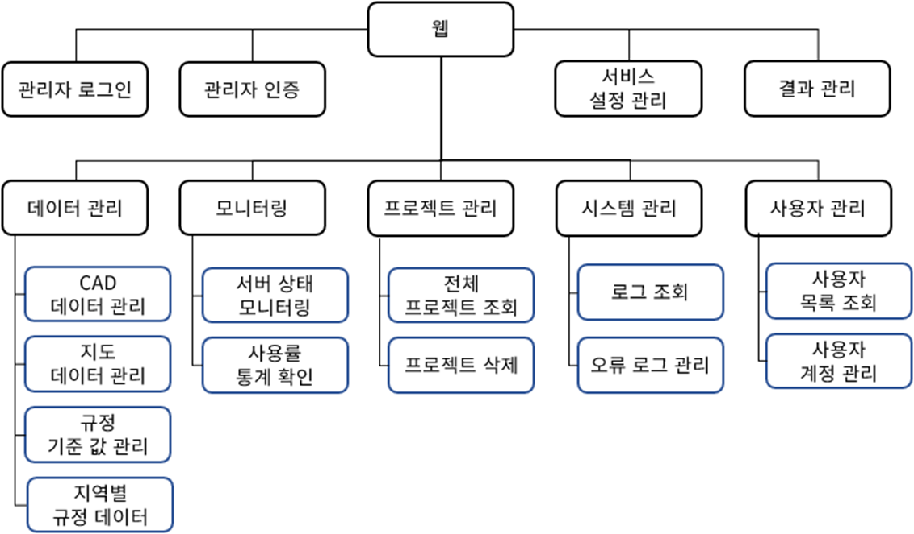

그림 5.2 — 회원가입
파일 | login.html
상태 | 상단 "회원가입" 탭 클릭
매핑 기능 | #1 회원가입
주석 포인트:
- 이름/이메일/비밀번호/비밀번호 확인 필드 → 박스
- 회원가입 버튼 → 박스

그림 5.3 — 아이디/비밀번호 찾기
파일 | login.html
상태 | 로그인 탭에서 "비밀번호 찾기" 클릭
매핑 기능 | 아이디/패스워드 찾기
주석 포인트:
- 이메일 입력 필드 → 박스
- "재설정 링크 발송" 버튼 → 박스
- "← 로그인으로 돌아가기" 링크 → 화살표

그림 5.4 — 프로젝트 목록
파일 | projects.html
상태 | 기본 상태
매핑 기능 | #4 프로젝트 생성, #5 불러오기, #6 저장
주석 포인트:
- 프로젝트 카드 (열기/복제/삭제 버튼) → 박스
- "+ 새 프로젝트" 버튼 → 화살표
- 검색 입력 → 박스
- 상단 네비게이션 (내 프로젝트, 결과 관리, 설정) → 박스

그림 5.5 — 프로젝트 생성 모달
파일 | projects.html
상태 | "+ 새 프로젝트" 버튼 클릭 → 모달 표시
매핑 기능 | #4 프로젝트 생성
주석 포인트:
- 프로젝트 이름/설명 필드 → 박스
- 생성/취소 버튼 → 박스

그림 5.6 — 에디터: 토지/DXF 탭
파일 | editor.html
상태 | 기본 상태 (첫 번째 탭 "토지/DXF" 활성)
매핑 기능 | #7, #8, #10, #27, #28
주석 포인트:
- DXF 업로드 영역 → 박스 + "CAD 파일 업로드 (#7)" 라벨
- "업로드 파일 삭제" 버튼 → 화살표 + "#8"
- DXF 미리보기 → 박스 + "#28"
- "지도에서 부지 선택" 버튼 → 화살표 + "#10"
- 부지 정보 카드 (면적, 좌표, 용도지역) → 박스
- 상단바 주소 검색(있을 경우) → 화살표 + "#27"

그림 5.7 — 에디터: 매스 생성 탭
파일 | editor.html
상태 | 사이드바 "매스 생성" 탭 클릭
매핑 기능 | #9, #11, #12, #13, #14, #15, #16, #17
주석 포인트:
- 건물 높이/층수 슬라이더 → 박스 + "#14 높이 변경"
- "3D 매스 생성" 버튼 → 화살표 + "#11"
- X/Y 이동 슬라이더 → 박스 + "#12 위치 이동"
- 회전 슬라이더 → 박스 + "#13"
- 레이어 체크박스 (주변 건물, 지형, 지적 경계) → 박스 + "#15, #16, #17"
- 뷰포트 좌상단 2D/3D/위성 전환 → 화살표 + "#9"
- 뷰포트 줌 컨트롤 → 화살표 + "#9"

그림 5.8 — 에디터: 규정 검토 탭
파일 | editor.html
상태 | 사이드바 "규정 검토" 탭 클릭
매핑 기능 | #18, #19, #23, #24
주석 포인트:
- 일조 시뮬레이션 시간/날짜 슬라이더 → 박스 + "#18, #19"
- "일조 시뮬레이션 실행" 버튼 → 화살표
- 규정 기준값 (건폐율/이격거리/높이) 입력 → 박스 + "#24"
- "배치 검토 실행" 버튼 → 화살표 + "#23"
- 뷰포트 하단 시간 슬라이더 → 화살표 + "#19"

그림 5.9 — 에디터: 결과 탭
파일 | editor.html
상태 | 사이드바 "결과" 탭 클릭
매핑 기능 | #20, #21, #22, #25, #26
주석 포인트:
- "부적합 — 1건 위반" 배너 → 박스 + "#20 분석 결과"
- 건폐율/이격거리/높이 결과 항목 → 박스 + "#25"
- 위반 항목 경고 박스 → 화살표 + "#26 위반 시각화"
- 일조 분석 요약 → 박스
- "결과 저장" 버튼 → 화살표 + "#21"
- "PDF 내보내기" 버튼 → 화살표 + "#22"

그림 5.13 — 관리자 로그인
파일 | admin-login.html
상태 | 기본 상태
매핑 기능 | 관리자 #1 관리자 로그인
주석 포인트:
- 관리자 ID/비밀번호 필드 → 박스
- 로그인 버튼 → 박스
- "← 사용자 로그인으로 돌아가기" 링크 → 화살표

그림 5.14 — 관리자 대시보드
파일 | admin-dashboard.html
상태 | 기본 상태 (대시보드 활성)
매핑 기능 | 관리자 #11, #12
주석 포인트:
- 통계 카드 4개 (사용자/프로젝트/API/서버) → 각각 박스
- 주간 사용량 차트 → 박스 + "#12 사용률 통계"
- 최근 이벤트 로그 → 박스
- 서버 상태 → 화살표 + "#11 서버 모니터링"

그림 5.15 — 사용자 관리
파일 | admin-dashboard.html
상태 | 좌측 "사용자 관리" 클릭
매핑 기능 | 관리자 #2, #3
주석 포인트:
- 사용자 테이블 → 박스 + "#2 사용자 목록"
- 편집/정지/삭제 버튼 → 화살표 + "#3 계정 관리"
- "+ 사용자 추가" 버튼 → 화살표
- 페이지네이션 → 박스

그림 5.16 — 프로젝트 관리
파일 | admin-dashboard.html
상태 | 좌측 "프로젝트 관리" 클릭
매핑 기능 | 관리자 #4, #5, #6, #7
주석 포인트:
- 프로젝트 테이블 → 박스 + "#4 전체 프로젝트 조회"
- 삭제 버튼 → 화살표 + "#5 프로젝트 삭제"
- CAD 파일 컬럼 → 화살표 + "#6 CAD 데이터 관리"
- 지도 데이터 연결 상태 카드 → 박스 + "#7 지도 데이터 관리"

그림 5.17 — 결과 관리 (관리자)
파일 | admin-dashboard.html
상태 | 좌측 "결과 관리" 클릭
매핑 기능 | 결과 관리
주석 포인트:
- 결과 테이블 (판정 컬럼) → 박스
- 전체/적합/부적합 필터 → 박스
- CSV 내보내기 버튼 → 화살표

그림 5.18 — 규정 관리
파일 | admin-dashboard.html
상태 | 좌측 "규정 관리" 클릭
매핑 기능 | 관리자 #13, #14
주석 포인트:
- 기본 규정 기준값 (건폐율/이격거리/높이) → 박스 + "#13"
- 지역별 규정 테이블 → 박스 + "#14"
- "+ 지역 규정 추가" 버튼 → 화살표

그림 5.19 — AI 모델 관리
파일 | admin-dashboard.html
상태 | 좌측 "AI 모델" 클릭
매핑 기능 | 관리자 #18, #19
주석 포인트:
- 모델 버전 테이블 → 박스 + "#18 모델 버전 조회"
- "활성화" 버튼 → 화살표 + "#19 활성 모델 전환"
- 현재 활성 모델 (v2.1) 표시 → 박스

그림 5.20 — 시스템 로그
파일 | admin-dashboard.html
상태 | 좌측 "로그" 클릭
매핑 기능 | 관리자 #8, #9
주석 포인트:
- 전체/오류/경고 필터 버튼 → 박스
- 로그 라인 (INFO/WARN/ERROR 색상 구분) → 박스 + "#8 로그 조회"
- ERROR 라인 → 화살표 + "#9 오류 로그 관리"

그림 5.21a — 인증 관리
파일 | admin-dashboard.html
상태 | 좌측 "인증 관리" 클릭
매핑 기능 | 관리자 #15
주석 포인트:
- 관리자 계정 목록 → 박스 + "관리자 인증"
- 인증 설정 (세션 만료/최대 시도) → 박스
- API 키 테이블 → 박스 + "#15 API 인증"

그림 5.21b — 서비스 설정
파일 | admin-dashboard.html
상태 | 좌측 "서비스 설정" 클릭
매핑 기능 | 관리자 #10, #16, #17
주석 포인트:
- API 설정 (요청 제한/타임아웃/파일 크기) → 박스 + "#10"
- 엔드포인트 상태 → 박스
- 로깅 설정 (로그 레벨/보존기간) → 박스 + "#16"
- 오류처리 설정 (알림 이메일/재시도) → 박스 + "#17"

스크린샷 총 개수 요약
구분 | 그림 번호 | 장수
사용자 로그인/가입 | 5.1 ~ 5.3 | 3장
사용자 프로젝트 | 5.4 ~ 5.5 | 2장
사용자 에디터 | 5.6 ~ 5.10 | 5장
사용자 부가 | 5.11 ~ 5.12 | 4장 (설정 3장)
관리자 | 5.13 ~ 5.21 | 11장 (인증+서비스 2장)
합계 |  | 약 25장

기능 커버리지
항목 | 커버리지
사용자 기능 28개 | 28/28 (100%)
관리자 기능 19개 | 19/19 (100%)

